Внеклассное мероприятие
КВН

Учитель: Болдарева Лариса Ивановна, высшая квалификационная категория
Оборудование. Сцена украшена цветами и рисунками с изображением птиц. Книжная выставка о птицах.
В качестве музыкального сопровождения используется грамзапись или аудиозапись с голосами птиц.

Ведущий. Сегодня меж командами сражение.
Но пусть обид не будет среди вас.
Ведь победитель или побеждённый
Сегодня будет среди вас.
Мы будем рады, если вы в сражениях
Покажете находчивость свою.
Уменье, знанья и веселье позволят вам
Сыграть вничью.

Ведущий представляет жюри – 3-5 старшеклассников.

Ведущий. Не в театре телевизионном,
А средь наших школьных стен,
Начнём сейчас традиционный
Наш «БиоКВН».

1.Приветствие

Команды «Орланы» и «Ястребы» приветствуют друг друга.
Например, «Орланы»:
Никогда мы не сдаемся.
Бой продержим до конца,
Если с ястребом столкнёмся,
Не сдадимся никогда.

2.Разминка.

Ведущий задаёт вопросы командам.
Птица – любительница кедровых орешков.
(Кедровка)
Птица – санитар леса.
(Дятел)
Какая птица выводит птенцов зимой?
(Клест)
Какие птицы ночуют, зарываясь в снег?
(Тетерева, рябчики)
У каких птиц самцы красные, а самки зелёныё?
(У клестов)
Чем сорочье гнездо отличается от вороньего?
(Воронье – плоское, а сорочье круглое с крышей.)
У каких птиц поют самки и самцы?
(Снегири)
Какие птицы в течение года меняют три раза окраску перьев?
(Белые куропатки)
Какие певчие птицы хищники?
(Сорокопуты)
Какие птицы прилетают к нам с юга первыми?
(Грачи)

3.Конкурс капитанов.

Капитаны в конвертах получают задание: закончить правильно пословицы о птицах.
Кулик не велик, а…(всё-таки птица).
Грач на горе…(весна на дворе).
Гусь летит…(зимушку на хвосте тащит).
Всяк кулик…(своё болото хвалит).
Синица к избе…(зима на дворе).
Прилетел кулик из заморья…(вывел весну из затворья).

4.Конкурс для болельщиков

Пока капитаны думают над заданием, командам и болельщикам предлагается отгадать загадки.
Днём спит, ночью летает
И прохожих пугает. (Сова)
В болоте плачет,
А из болота не идёт. (Кулик)
Чёрный, проворный,
Кричит «крак»,
Червякам враг. (Грач)
Мать, отца не знаю,
Но часто называю,
Детей знать не буду,
Чужим сбуду. (Кукушка)

5.Вопрос- ответ

Команда задаёт друг другу вопросы (можно заранее заготовить свои вопросы).
-Нарисованы клювы тёх разных птиц. Одна из птиц питается насекомыми, другая – зёрнами и ягодами, третья – зверьками и птицами. Как по клюву узнать, какая птица, чем питается? (Зёрнами и ягодами – клюв толстый и твёрдый; насекомыми – тоненький, слабый клюв; у хищной птицы клюв крючком.) (Рис №1)

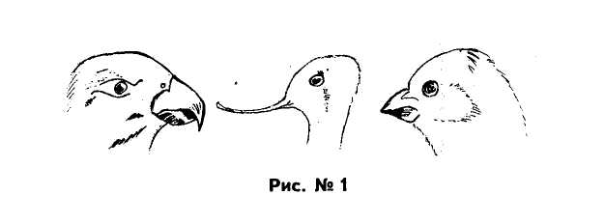

- Почему грачи ходят по полю за пахарем?
(Подбирают червей, личинок, жуков и других насекомых.)
- Где устраивают себе гнёзда скворцы, для которых не хватило скворечников
(В рощах, в садах, в дуплах.)
- зачем скворцы и галки катаются верхов на коровах, овцах и лошадях?
(Таскают шерсть для гнёзд и выклёвывают насекомых и их личинок из кожи старых животных.)
- Почему рыжую цаплю – выпь зовут «водяным быком»?
(Самец издаёт звук похожий на рёв быка.)
- Какая птица кричит «драной кошкой»?
(Иволга.)
- У какой лесной птицы глаза сдвинуты к затылку и почему?
(Вальдшнеп, т.к. достаёт пищу, втыкая клюв глубоко в землю.)
- У каких птиц самки больше и сильнее самцов?
(У хищных)

6.Определить голоса птиц.

Используется грамзапись или аудиозапись с голосами птиц, желательно своей местности.
7.Решите кроссворд «Птичья столовая»

По начальным буквам в клеточки вписать названия птиц, которые прилетают к кормушке.

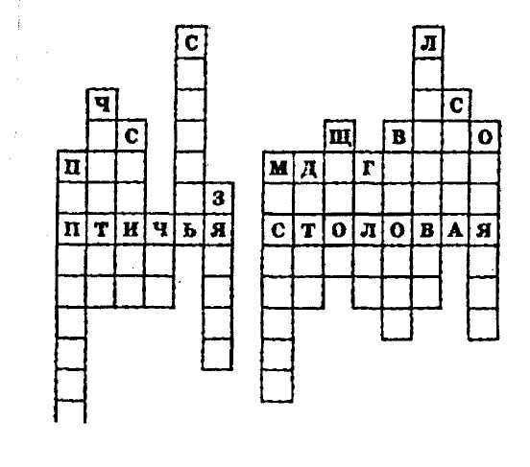

(Поползень, чечётка, синица, чиж, снегирь, зяблик, московка, дятел, щегол, галка, воробей, лазоревка, сойка, овсянка.)

8. Птичья письма

Команды получают конверты, в которых находятся письма от птиц. Задача команд - определить какие птицы их прислали.
1.«Безотказно истребляю я различных вредных насекомых и их личинки. Только я ем волосато – мохнатых гусениц шелкопрядов. Бронзовые майские жуки – любимое лакомство. Не приношу я вреда ни семенам, ни ягодам. Очень уважают меня лесоводы, но зато страшно не любят птицы, да и люди тоже не любят, считают, что плохая я мать своим детям. А вы что думаете обо мне?»
(Кукушка)
2. «Не будь меня, кто защитит парки и скверы от вредителей? Вы спросите: а разве кроме меня, нет защитников природы в городе? В том- то и дело, что есть более 170 видов, да только не такие как я. Я уничтожаю вредителей во много раз больше, чем все эти виды, вместе взятые. Если бы люди это знали, они изменили бы ко мне и моим собратьям свое отношение. Вот в Америке, Австралии, Новой Зеландии нашего брата совсем не было, так специально нас туда завезли, потому что пользу приносим огромную. А в городе бостоне нам даже памятник поставили. Мы не просим для себя памятников. Только помните: мы едим лишь белый хлеб, от чёрного можем заболеть и погибнуть».
(Воробей)

9.Защита листовок по охране птиц
(домашнее задание)

10.Подведение итогов. Награждение.

Загадки – задачки
1.Летала стая гусей
Навстречу им один гусь,
И говорит: «Здравствуйте,
Сто гусей!»
Они ему отвечают:
-Нет, нас не сто.
Если бы было нас ещё
Столько, да полстолько,
Да четверть столько, даты-
Тогда было бы сто!
Сколько было гусей?
(Тридцать шесть. 36+36+18+9+1=100)
2. Стояла роща дубовищев,
Летела стая тетеревищев.
Если по одному сядут,
А по паре сядут,
Один дуб лишний будет.
Сколько было тетеревищев?
(Два)

3. Летело несколько птиц через рощу.
Сели птицы в роще,
Сели по две птицы на дерево,
Одно дерево осталось лишнее.
А если птицы по одной на дерево,
Одной птице недоставало дерева.
Сколько было птиц и деревьев?
(Три дерева, четыре птицы)

4. Летела стая гусей,
Одного убили.
Сколько осталось?
(Один)

